zápis:
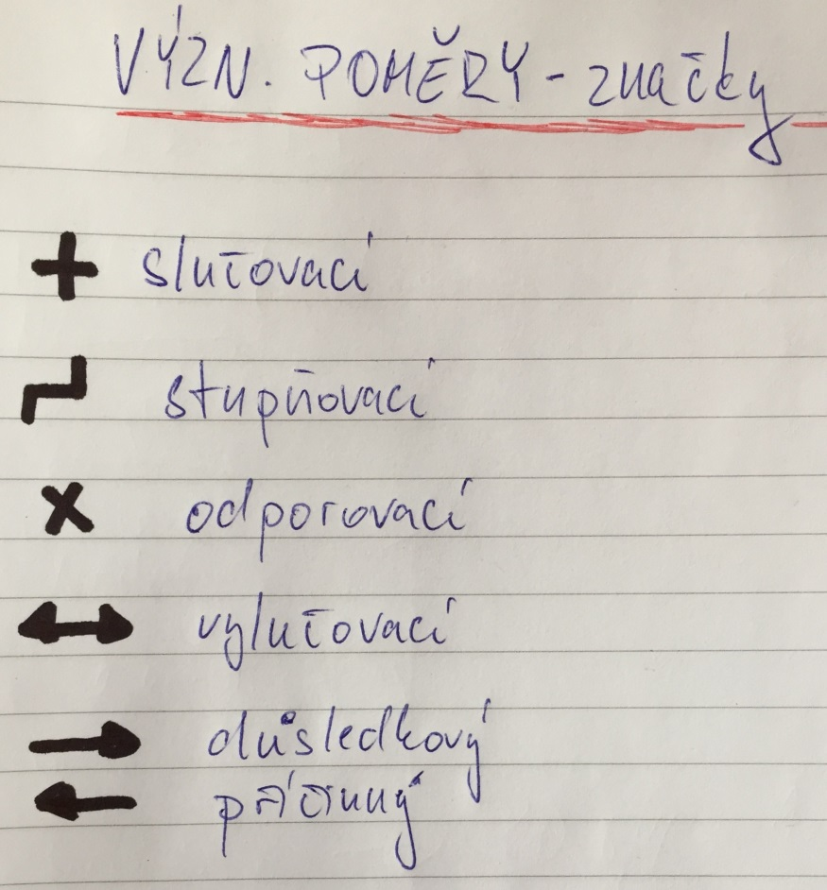

ukázky použití:
Celý den ho hlídala a pomáhala mu.
Jednak jsem jí to řekl osobně, jednak jsem jí poslal email, ale velké zlepšení v tomto ohledu nečekám.
Nejenže nepršelo, dokonce svítilo sluníčko, a proto se výlet uskutečnil.

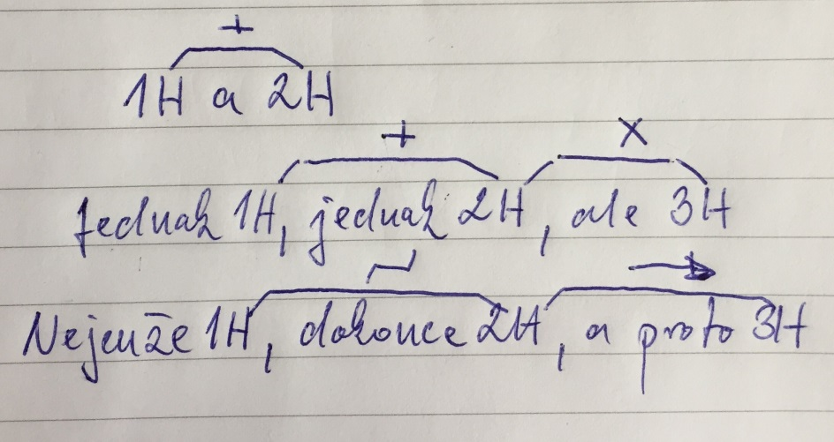

úkol (do 20. 5. odevzdej mailem): nakresli grafy souvětí
- Hrála skvěle, dokonce i bránila.
- Zaprvé si to pořádně přečti, zadruhé to hned vyřeš, neboť nám běží penále.
- Hráli si, tančili, užívali si volna.
- Pachatele určila, policie ho však nechytla, a tak se dál skrývala a nikam nechodila.
- Popřál jí k narozeninám, ba i květinu koupil.
- Koupil jí květinu, neboť jí přišel popřát k narozeninám.
- Přišel jí popřát k narozeninám, a proto jí koupil květinu.
- Přišel jí popřát, květinu donesl, ale pusu jí nedal.
- Buď jí kup květinu, nebo dones dort, neboť má dnes narozeniny.
- Hradec je nejhorší tým ligy, Matyáš mu ale stále fandí a nedá si to vymluvit.

Podle grafu vytvoř souvětí:
